新 书 推 荐

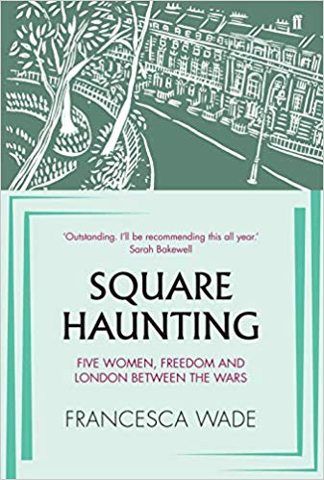
中文书名：《难忘的广场：两次世界大战期间关于五位女性、自由和伦敦的故事》
英文书名：SQUARE HAUNTING: FIVE WOMEN, FREEDOM AND LONDON BETWEEN THE WARS
作 者：Francesca Wade
出 版 社：Faber & Faber
代理公司：United Agents /ANA/Vicky Wen
页 数：432页
出版时间：2020年1月
代理地区：中国大陆、台湾
审读资料：电子稿
类 型：历史/传记
亚马逊排名：
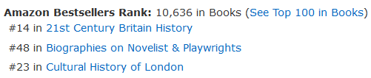

内容简介：

“我喜欢伦敦的生活….游荡的街道还有在心中挥之不去的广场。”
----弗吉尼亚·伍尔夫（Virginia Woolf）1925年写于日记中

在两次世界大战期间，位于伦敦布卢姆斯伯里（Bloomsbury）区的梅克伦堡广场（Mecklenburgh Square）是属于激进的最前沿地带，是激进分子、实验者和革命者的聚居地，他们中有现代主义诗人希尔达·杜利特尔（H·D），侦探小说家多萝西·L·赛耶斯（Dorothy L.Sayers），古希腊文学研究者简·哈里森（Jane Harrison），经济历史学家艾琳·鲍尔（Eileen Power），作家兼出版商弗吉尼亚·伍尔夫（Virginia Woolf）等。他们每个人都在此处停留，寻找一个他们可以生活的空间、可以爱的空间，尤其是可以独立工作的空间。

弗朗西斯卡·韦德（Francesca Wade）的这部引人入迷的集体传记探讨了这些开拓性的女性如何突破文学、学术和社会规范的界限，打造出没有“自己的房间”就不可能实现的事业。

作者简介：

弗朗西斯卡·韦德（Francesca Wade）曾为《伦敦书评》（London Review of Books）、《泰晤士报文学副刊》（Times Literary Supplement）、《金融时报》（Financial Times）、《新政治家》（New Statesman）《展望》（Prospect）等出版物撰稿。她是《白色评论》（The White Review）的编辑，也是传记作家俱乐部托尼·洛蒂安奖（Biographers' Club Tony Lothian Prize）的获得者。《难忘的广场：两次世界大战期间关于五位女性、自由和伦敦的故事》是她的第一本书。她住在伦敦（London）。

媒体评价：

“弗朗西斯卡·韦德在关注这五位杰出女性生活的同时，探讨了危机时期爱情、社区、友谊和知识分子工作等问题。这是一本美丽而感人至深的作品。”
----《普通人》（Normal People）的作者莎莉·鲁尼（Sally Rooney）

“一部杰作。我全年都会推荐给读者阅读。”
----《在存在主义咖啡馆》 （At the Existentialist Cafe）的作者萨拉·贝克韦尔（Sarah Bakewell）

“《难忘的广场：两次世界大战期间关于五位女性、自由和伦敦的故事》文笔优雅，内容丰富，引人入胜，是一部惊人的原创处女作，弗朗西丝卡·韦德是将会成为一位新星作家。”
----弗朗西斯·威尔森（Frances Wilson），著有《罪过：托马斯·德昆西的一生》（Guilty Thing: A Life of Thomas De Quincey）

谢谢您的阅读！
请将回馈信息发至：文清（Vicky Wen）
安德鲁﹒纳伯格联合国际有限公司北京代表处
北京市海淀区中关村大街甲59号中国人民大学文化大厦1705室
邮编：100872
电话：010-82449185 传真：010-82504200
网址：www.nurnberg.com.cn
微博：http://weibo.com/nurnberg
豆瓣小站：http://site.douban.com/110577/
微信订阅号：ANABJ2002

